**Capítulo 2**

**Ultrasonido 3D a mano libre**

En este capítulo se realiza un estudio detallado de la técnica de ultrasonido 3D a mano libre y de los diferentes métodos que la componen.

**2.1 La técnica de ultrasonido 3D a mano libre**

La técnica de ultrasonido 3D a mano libre se usa para generar volúmenes de ultrasonido a partir de imágenes de ultrasonido 2D obtenidas con una sonda de ultrasonido convencional. Los sistemas más comunes de ultrasonido 3D a mano libre consisten en un rastreador de posición y orientación con un sensor montado sobre la sonda de ultrasonido 2D y un equipo de cómputo para la adquisición y procesamiento de la información como se muestra en la figura 1.

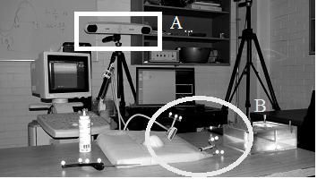

Figura 1. Sistema de ultrasonido 3D a mano libre, a) Rastreador óptico, b) sonda de ultrasonido 2D con sensor se orientación y posición.

Los pasos a seguir para la obtención de un volumen de ultrasonido con la técnica a mano libre se enlistan a continuación:

1. Calibración de la sonda.- La calibración de la sonda se refiere al proceso realizado para encontrar la matriz de transformación que relacione el sistema de coordenadas local del sensor de posición montado sobre esta y el sistema de coordenadas del plano de la imagen de ultrasonido [1].
2. Adquisición de imágenes y datos del sensor.- Se adquiere una serie de imágenes 2D de ultrasonido del volumen de interés, a su vez se obtiene la posición y orientación de cada imagen usando información obtenida del rastreador y la transformación obtenida en el proceso de calibración [2].
3. Reconstrucción del volumen.- Se utilizan las imágenes 2D adquiridas anteriormente, con su respectiva posición y orientación, para realizar el llenado de un arreglo regular de voxeles combinando la información de los pixeles de las imágenes para actualizar el valor de cada voxel en el arreglo [3].
4. Visualización.- Existen diferente técnicas de visualización de arreglos de voxeles usando técnicas de graficación computacional proyectando un set de datos multidimensional en una imagen 2D, incluyendo *multiplanar slicing*, *surface fitting* y *volume rendering* [4].

La mayoría de los sistemas de ultrasonido 3D a mano libre siguen esta metodología para la generación de volúmenes de ultrasonido, sin embargo existen diversos métodos los cuales no hacen uso de rastreadores de posición y orientación, alineando las imágenes de ultrasonido mediante métodos de procesamiento digital de imágenes [5].

A continuación se detallan los métodos de calibración, reconstrucción y visualización más comunes utilizados en las técnicas de ultrasonido 3D a mano libre.

**2.2 Calibración de la sonda de ultrasonido**

Como se mencionó anteriormente, la mayoría de los sistemas de ultrasonido 3D a mano libre hacen uso de la posición y orientación 3D de la sonda de ultrasonido, obtenida mediante un sensor de posición y orientación montado sobre la sonda. Entre las técnicas más comunes para determinar la posición y orientación de la sonda en estos sistemas se encuentran [6]:

* Sensores acústicos.- Reciben señales emitidas por emisores ultrasónicos y determinan la localización vía *time-of-flight*.
* Brazos mecánicos articulados.- Determinan la posición basándose en las mediciones de los ángulos en las articulaciones y la cinemática del dispositivo.
* Sensores magnéticos.- Utilizan corrientes eléctricas inducidas en tres bobinas ortogonales para determinar la posición y orientación cuando el sensor se mueve dentro de un campo magnético.
* Sensores ópticos.- Rastrean la posición y orientación usando triangulación geométrica de marcadores mediante el uso de cámaras CCD.

Los rastreadores ópticos han sido utilizados satisfactoriamente en aplicaciones médicas y de realidad aumentada ya que proveen una posición confiable y exacta para estas aplicaciones cuando existe una línea de vista entre los marcadores y las cámaras; por otro lado al no hacer uso de campos magnéticos para la determinación de los datos, esto significa que no existe ninguna deformación de los datos en presencia de estructuras metálicas las cuales son inevitables en ambientes quirúrgicos [6].

Para realizar un volumen de ultrasonido es necesario conocer la posición y orientación de las imágenes 2D, sin embargo los rastreadores no proveen esta información, en cambio proveen la posición y orientación del sensor montado sobre la sonda. Par poder obtener esta información es necesario realizar un proceso de calibración, el cual permite encontrar una matriz de transformación rígida que relacione el sistema local de coordenadas de la imagen I con respecto al sistema del sensor S, como se muestra en la figura 2. Aunque proceso se podría evitar si se tuviera la información de la construcción de la sonda, con las dimensiones y posición del arreglo de sensores dentro de esta, sin embargo esta información comúnmente no está disponible y el proceso de calibración es requerido sin importar el tipo de sensor utilizado y es preferible realizarlo cada vez que se monta el sensor sobre la sonda [7]. La ecuación 2.1 muestra la matriz homogénea de transformación que se encuentra por medio del proceso de calibración.

|  |  |
| --- | --- |
|  | 2.1 |

donde , y son los datos de translación entre los sistemas locales I y S. Con esta transformación la rotación entre dos sistemas se realiza primero alrededor del eje x con un ángulo , después alrededor del eje y con un ángulo y finalmente en el eje z con un ángulo , este orden de rotación es significativo [7].

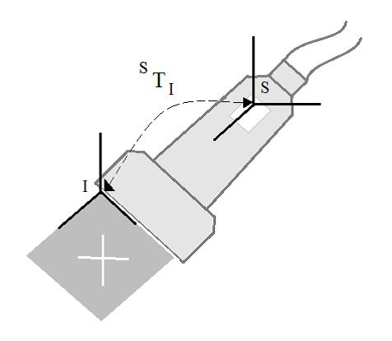

Figura 2. Sonda de ultrasonido con sensor de rastreo. Se muestran además los sistemas de coordenadas de la imagen (I) y el sistema de coordenadas del sensor (S), así como la transformación que relaciona ambos sistemas.

Existen diferentes métodos para la obtención de la matriz homogénea de transformación ; Hsu *et al*. y Prager *et al*. realizaron una comparación de diversos métodos de calibración en [2] y [7] respectivamente. En estos trabajos se estudian siete diferentes métodos de calibración basados en montajes experimentales de diferentes fantasmas con dimensiones y propiedades físicas conocidas, en cada uno de estos métodos se hace un análisis de imágenes de ultrasonido para obtener una serie de ecuaciones no lineales que se deberán de resolver para obtener la estimación de los parámetros de calibración , , , , y , así como dos factores de escalamiento de las imágenes y . Las principales diferencias entre estos métodos son los fantasmas utilizados y el número de imágenes de ultrasonido requeridas para realizar la calibración. Se ha demostrado en los trabajos que los métodos de calibración de un solo punto los más óptimos debido a su fácil construcción y error pequeño de reconstrucción; dentro de estos métodos destaca el método de hilos cruzados por la fácil construcción del fantasma utilizado en este método [2].

El método de hilos cruzados consiste en sumergir en agua dos hilos intersectándose en un punto y obtener una serie de imágenes de ultrasonido del punto de cruce en diferentes direcciones con sus respectivos datos de posición y orientación. El punto de cruce provee un punto en el espacio con coordenadas desconocidas pero fijas en relación al sistema de coordenadas local del rastreador [8]. Posteriormente las imágenes obtenidas se analizan para obtener las posición del cruce de los hilos (, ) con respecto al sistema de coordenadas local de la imagen (I), esta posición debe satisfacer la ecuación 2.2

|  |  |
| --- | --- |
|  | 2.2 |

donde, es la matriz de transformación homogénea (ecuación 2.1) que relaciona el sistema de coordenadas local de la imagen I con el sistema de coordenadas del sensor montado sobre la sonda S; es la matriz de transformación homogénea que relaciona el sistema de coordenadas del sensor S con el sistema de coordenadas del rastreador R; relaciona el sistema de coordenadas del rastreador al sistema de coordenadas del fantasma de hilos cruzados H, cuyo origen se encuentra en el punto de intersección de los hilos; y son factores de escala que traducen pixeles a las unidades correspondientes al sistema de coordenadas del rastreador. La figura 3 ejemplifica el método de calibración de hilos cruzados junto con los sistemas de coordenadas involucrados en el proceso.

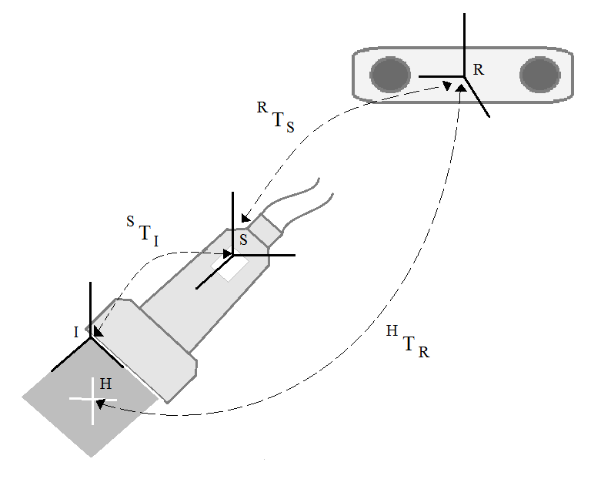

Figura 3. Método de calibración de hilos cruzados y los sistemas de coordenadas involucrados.

Como se mencionó anteriormente este método consiste en obtener una serie de imágenes de ultrasonido del cruce de hilos para construir un sistema de ecuaciones no lineal. Las tres primeras filas en la ecuación 3 dan tres ecuaciones que involucran los parámetros de calibración a estimar; si se obtienen *m* número de imágenes de ultrasonido del punto de cruce y se localiza el punto de cruce en cada una de estas, mediante la ecuación 3 se puede generar un sistema homogéneo de ecuaciones no lineales de tamaño *3m.* Si se obtiene un sistema de ecuaciones sobredeterminado (de tal manera que *3m* sea mayor al número de incógnitas en el sistema), este se puede resolver haciendo uso de algún método iterativo [7]. El algoritmo de Levenberg-Mardquart (LM) es un método iterativo popular y robusto que sirve para la solución de sistemas homogéneos de ecuaciones no lineales [9]. El algoritmo LM es una técnica que localiza el mínimo de una función multivariable que se expresa como la suma de cuadrados de funciones reales no lineales; este algoritmo se ha convertido en una técnica estándar en problemas de mínimos cuadrados no lineales, adoptada en múltiples disciplinas [10].

En el proceso de calibración solo nos interesa encontrar los valores de las escalas y y de , pero para esto también se debe de encontrar la solución para , aunque estos valores serán descartados posteriormente [7]. Debido a esto y a que la orientación del sistema de coordenadas H puede ser cualquiera, y aun así satisfacer la ecuación 3, los 11 parámetros que se deben de encontrar mediante el algoritmo de LM son dos factores de escala, tres ángulos de rotación y tres factores de traslación que forman la matriz , y tres factores de traslación que forman la matriz ; esto implica que para obtener un sistema de ecuaciones no lineales sobredeterminado el número de imágenes *m* que se deben de obtener debe de ser igual o mayor a 4.

La principal desventaja del método de hilos cruzados, y de los métodos de calibración de un punto, es que la exactitud del método depende principalmente de que tan bien se localiza el centro del punto y que tanto permanece fijo el punto con respecto al rastreador durante el procedimiento. Por otro lado, debido a la calidad de las imágenes de ultrasonido, es común que la localización del punto sea realizada a mano en cada imagen, haciendo del proceso de calibración tardado [11]; sin embargo, aun así este método de calibración es conveniente para su uso en ultrasonido 3D a mano libre, por su fácil implementación y construcción del fantasma, aunado al bajo error de reconstrucción que tienen los métodos de un solo punto [2].

**2.3 Adquisición digital de imágenes de ultrasonido**

Una vez obtenida la calibración de la sonda de ultrasonido, es posible la adquisición de imágenes de ultrasonido con su respectiva posición y orientación para realizar una reconstrucción del volumen.

La adquisición digital de imágenes de ultrasonido se puede realizar principalmente de dos maneras, mediante una adquisición de planos individuales restringida por alguna variable como el tiempo, distancia o ángulo o mediante una grabación continua del ultrasonido para posteriormente elegir las imágenes apropiadas mediante post-procesamiento. En la mayoría de los sistemas de ultrasonido 3D a mano libre las imágenes son transferidas entre el ultrasonido y una computadora en forma de video análogo, debido a que la mayoría de las máquinas de ultrasonido tienen una salida de video análogo y los digitalizadores de video para computadora son baratos y comunes [12].Una consideración importante al momento de digitalizar las imágenes de ultrasonido es el procurar que la intensidad de los valores en las imágenes 2D no se modifique, para permitir la reconstrucción y el análisis de los niveles de gris de los datos adquiridos de una manera confiable [8].

Para garantizar una calidad de imagen continua en la adquisición de imágenes de ultrasonido se requiere seguir un protocolo de adquisición [13].En la mayoría de los sistemas el ultrasonido 3D se adquiere barriendo una sonda 2D convencional sobre el área de interés acomodando las imágenes obtenidas para formar un volumen 3D. Existen diferentes maneras de realizar el barrido y estas dependerán principalmente dela forma de la sonda. Existen tres protocolos de adquisición de imágenes de ultrasonido cuando se realiza un escaneo sobre la piel, rotacional, ventilador y lineal. Cada una de estas presenta ciertas ventajas; por ejemplo, el escaneo en forma de ventilador es ideal para ventanas acústicas pequeñas como el espacio entre las costillas; sin embargo estas generalmente requieren de aditamentos mecánicos especiales para realizar el escaneo con mayor exactitud en el movimiento. El protocolo a mano libre, en donde la sonda es movida por la mano de un modo arbitrario, es la manera más sencilla y flexible, permitiendo la adquisición de volúmenes sin la necesidad de aditamentos especiales [14]. La figura 4 ejemplifica un barrido a mano libre, donde la posición de las imágenes es arbitraria y depende del movimiento de la mano del especialista y en la figura 5 se muestran dos barridos a mano libre reales . Con el fin de obtener la mejor calidad en la adquisición de imágenes y la reconstrucción, el barrido debe de ser lento y suave, y la distancia entre las imágenes debe ser pareja [13].



Figura 4. Adquisición de imágenes de ultrasonido a mano libre.

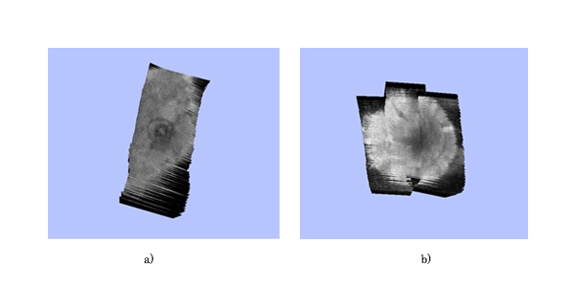

Figura 5. Barridos a mano libre; a) barrido en una sola dirección y b) barrido en tres direcciones.

**2.4 Reconstrucción de volúmenes de ultrasonido**

Para realizar la reconstrucción de un volumen de ultrasonido con técnica a mano libre a partir de imágenes 2D digitales es necesario conocer las transformaciones correspondientes para mapear los pixeles de cada imagen a un espacio 3D, haciendo uso de la matriz de transformación obtenida en el proceso de calibración de la sonda y los datos de posición y orientación del sensor de rastreo montado sobre la sonda [15].

El proceso de reconstrucción es un problema que tiene como retos principales mejorar el tiempo y la calidad de la reconstrucción [16]; debido a esto, antes de realizar el proceso de reconstrucción es necesario determinar ciertas características del volumen como lo son el tamaño, la posición y orientación del volumen, así como el tamaño de los voxeles que lo conforman. Estas características pueden variar dependiendo de la aplicación tomando en cuenta las siguientes consideraciones:

* Entre mayor sea el tamaño del volumen mayor será la información que se debe de procesar. Esto se ve reflejado en un aumento en el tiempo de reconstrucción. Si el tamaño del volumen es mucho mayor que la anatomía a evaluar una parte del volumen consistirá en información sin relevancia para el médico; por otro lado, si el volumen es menor que el tamaño de la anatomía a evaluar existirá perdida de información relevante para el médico, Es por esto que el volumen debe de incluir la mayor densidad de información relevante posible [17].
* La correcta posición y orientación del volumen se verán reflejadas en el tiempo de procesamiento, ya que la incorrecta alineación y elección del área de interés implicara el procesamiento de información irrelevante como se puede observar en la figura 6 [17].
* El tamaño del voxel afectara directamente la resolución del volumen de ultrasonido. Entre mayor sea el tamaño del voxel menor será la resolución, haciendo difícil la reconstrucción y visualización de objetos pequeños. Por otro lado esta característica también afecta el tiempo de procesamiento, ya que entre mayor sea el voxel el volumen consistirá de menos voxeles y se tendrá que realizar menos procesamiento de información [12].

Para minimizar los requerimientos de interpolación y los artefactos en la reconstrucción y permitiendo que la reconstrucción del volumen se realice en una orientación natural, una opción es elegir que un plano del volumen a reconstruir sea paralelo a la orientación promedio de las imágenes 2D adquiridas. Otra opción es reducir el tamaño del volumen para un número fijo de voxeles para minimizar los requerimientos de memoria [18]. Aunque la adquisición de imágenes en el ultrasonido 3D a mano libre se realiza en un espacio no uniforme, la mayoría de las aplicaciones del ultrasonido 3D (visualización, analisis registro y segmentación) se realizan en espacios regulares; por esta razón la interpolación en el volumen de ultrasonido se debe de realizar en un espacio regular [18]. El método más sencillo para la elección del tamaño del volumen y su orientación es haciendo uso de las menores y mayores posiciones de las imágenes 2D localizadas en el espacio de coordenadas del espacio tridimensional, con estos datos se genera un paralelepípedo que encierre a todas las imágenes, como se muestra en la figura 7. Una vez obtenido el tamaño del volumen se define el tamaño del voxel con respecto al tamaño del pixel de las imágenes haciendo uso de un factor de escala (ecuación 2.3) a esta relación se le llama resolución (res) y esta dependerá principalmente de la aplicación.

|  |  |
| --- | --- |
|  | 2.3 |

donde, es el factor de escala, y son los factores de escala encontrados en el proceso de calibración (tamaño del pixel de las imágenes 2D en las unidades del sistema de coordenadas tridimensional) y es el tamaño del voxel en la coordenada z y el valor de esta variable, junto con quedan a elección del usuario dependiendo de la aplicación y el tamaño de los objetos que se desea reconstruir.

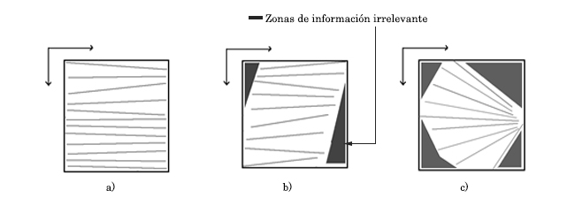

Figura 6. Zonas de información irrelevante debido a la elección de posición y orientación del volumen de ultrasonido a) elección sin zonas de información irrelevante y b), c) zonas de información irrelevante debido a la posición y orientación del volumen.

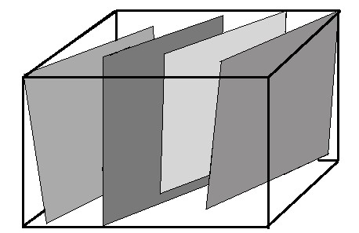

Figura 7. Paralelepípedo que forma el volumen de reconstrucción.

Una vez obtenidas las características del volumen se procede al llenado de los voxeles con la información de las imágenes de ultrasonido 2D. Este procedimiento consiste en la interpolación de los valores de gis de los pixeles de las imágenes 2D para obtener el valor de gris que corresponde a cada voxel dentro del volumen. Solberg *et al.* realizaron una estudio detallado de diversos métodos de reconstrucción separándolos en tres grupos principales [19]:

* Métodos Basados en Pixeles (MBP).- estos métodos consisten en dos etapas. En la primera se visita cada pixel de la cada imagen 2D y se le asigna un valor de gris al voxel más próximo a este; posteriormente se realiza el llenado de los voxeles que quedaron vacíos en la primera etapa, esto se realiza con una interpolación de los valores de los voxeles que obtuvieron un valor de gris durante la primera etapa.
* Métodos Basados en Voxeles (MBV).- Estos métodos consisten en una sola etapa en la que se visita cada voxel del volumen para asignarle un valor de gris con respecto a los planos más cercanos a este.
* Métodos Basados en Funciones (MBF).- Al igual que los MBV, estos métodos consisten de una sola etapa. Estos métodos utilizan una función (polinomial generalmente) y determinan sus coeficientes para crear una función que pase por el valor de los pixeles de entrada.

Los métodos más usados son los MBP y los MBV, aunque ambas clases de métodos tienen ciertas ventajas y desventajas los MBV tienen la ventaja de no tener que obtener la posición y orientación de todos los pixeles en cada imagen y que son algoritmos altamente paralelizables, esto implica que el tiempo computacional se puede reducir significativamente [18]. El MBV más sencillo y admisible computacionalmente es asignar el valor de gris del pixel más cercano al voxel correspondiente; sin embargo, en casos donde los planos del volumen no son paralelos a los planos de imagen, como lo es en el caso del ultrasonido a mano libre, la contribución de diferentes imágenes en un solo voxel puede resultar en artefactos no deseados como saltos, especialmente si la calibración tiene baja exactitud [19]. Para reducir estos artefactos un cierto número de pixeles vecinos son promediados para estimar el valor del voxel, realizando *compounding* espacial [20]. Trobaugh *et al.* proponen un MBV en [21], el cual consiste en calcular el punto de intersección entre la normal del plano de la imagen más cercana al voxel que pase por el centro de este; el valor de gris del voxel se calcula como el promedio ponderado por distancia del valor obtenido de interpolación bilineal de los planos más cercanos. El método se describe gráficamente en la figura 8. El algoritmo de reconstrucción se muestra a continuación:

Para cada voxel en el volumen :

* Encontrar la distancia normal de a todos los planos de las imágenes, obteniendo un vector de distancias .
* Obtener en las dos menores distancias ( y ), así como el plano al que corresponden las dos menores distancias ( e ).
* Definir la distancia máxima para la búsqueda de pixeles vecinos
* Para cada plano , donde
  + Se calcula el punto de cruce entre la normal que pasa por e
  + Se realiza una interpolación bilineal de los 4 pixeles más cercanos al punto de cruce
  + Se obtiene el peso correspondiente a cada plano
* El valor final de se obtiene como el promedio de los resultados de la ponderación por distancia.

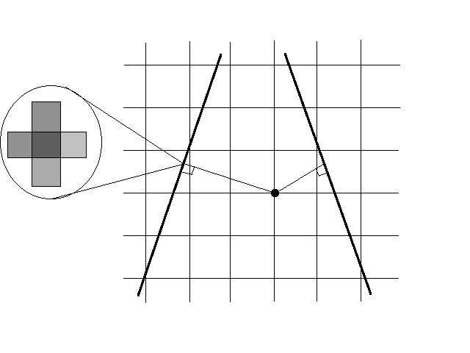

Figura 8. Método de Trobaugh *et al.* para la reconstrucción de volúmenes

La interpolación ponderada por distancia evita de cierta manera que objetos lejanos al voxel generen artefactos no deseados en la reconstrucción; define la máxima distancia en la cual se deben de buscar los pixeles vecinos. Si es muy grande esta puede llevar a un llenado no natural y exagerado de algunos huecos grandes entre las imágenes 2D adquiridas; por otro lado, si es muy pequeña existirán huecos vacíos no deseados en el volumen. Por estas razones, este parámetro debe de ajustarse de acuerdo al protocolo de escaneo. Sin embargo elegir un valor óptimo para no es un tarea sencilla; algunos autores proponen el uso de un kernel gaussiano con una desviación estándar del tamaño del *point-spread function* (psf) del equipo de ultrasonido [22], pero la estimación del psf no es fácil y este varía entre diferentes equipos de ultrasonido. Otros autores definen una distancia fija y manual que dependerá del tamaño mínimo de los objetos que se desean reconstruir, esta aproximación aunque sencilla puede no ser óptima; en el caso en que la distancia máxima sea muy pequeña y en la reconstrucción se encuentren huecos vacíos no deseados, se puede recurrir a una segunda etapa de llenado como en el caso de los MBP [23].

Diferentes métodos se han propuesto para el llenado de voxeles vacíos mediante la interpolación del valor de los pixeles que no quedaron vacíos: interpolación de n vecinos más cercanos, interpolación en un solo eje, interpolación de voxeles contenidos en ventanas de diferentes tamaños centradas en el voxel vacío, o bien interpolación de voxeles contenidos en ventanas ponderados por gaussianas. Se debe de tomar en cuenta que la etapa de llenado de voxeles vacíos se ejecuta de manera exponencial, de tal manera que realizar la interpolación de una gran cantidad de voxeles vacíos resultara en una reconstrucción lenta. El método más sencillo de implementar y que tiene buenos resultados es la interpolación de vecinos más cercanos dentro de una ventana cúbica. En la figura 9 se describe gráficamente este método y a continuación se muestra el algoritmo del mismo [19]:

Para cada voxel en el volumen

* Si no tiene un valor asignado, inicializa un contador
  + Para cada en una vecindad o mayor alrededor de
  + Si todos los voxeles dentro de la ventana están vacíos se incrementa y se repite el procedimiento para el voxel .

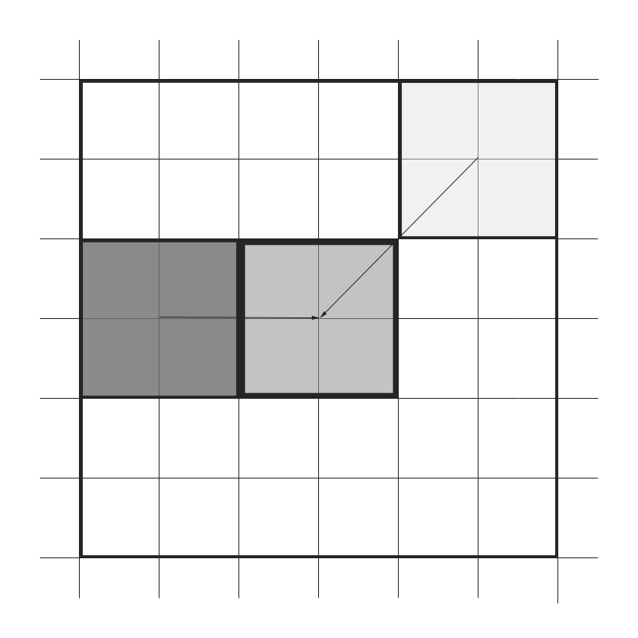

Figura 9. Llenado de voxeles vacíos mediante interpolación de vecinos más cercanos en una ventana de .

Al momento de elegir un método de reconstrucción para el uso clínico, es importante tomar en cuenta ciertos aspectos prácticos, es importante aclarar que diferentes métodos llevaran a diferentes resultados en tiempo de ejecución, calidad de la reconstrucción y visualización de objetos. También es importante mencionar que para que estos puedan ser usados en la clínica deben de integrarse a los equipos clínicos o hacerlos de fácil acceso; por otro lado, diferentes aplicaciones requerirán diferentes soluciones, por esta razón se debe de considerar la idea de que los sistemas de ultrasonido 3D en un futuro deberán incluir diversos algoritmos de reconstrucción [19].

**2.5 Visualización de volúmenes de ultrasonido**

EL despliegue de imágenes tridimensionales, disponible por algún tiempo para la tomografía computarizada y la resonancia magnética, no ha alcanzado un uso clínico extenso debido a dos razones: el tiempo que se requiere para obtener imágenes de alta resolución y el lento post-procesamiento de las imágenes que generalmente requiere que el operador se involucre considerablemente. El ultrasonido 3D ofrece una visualización interactiva de la anatomía interna mientras que provee flexibilidad en la visualización de diferentes orientaciones en tiempo real. La visualización científica hace uso de técnicas de graficación computacional para ayudar a los médicos a entender las imágenes y extraer información importante de fenómenos complejos usando sistemas de imagen interactivos. Para que estas imágenes sean útiles para el ámbito médico, las técnicas de visualización deben de proveer una representación de datos entendible, rápida de manipular y de renderizado rápido [4].

Aunque existen muchas técnicas de visualización de imágenes 3D las principales técnicas de visualización de ultrasonido 3D son las siguientes [24]:

* Visualización por cortes: Esta técnica consiste en desplegar superficies planas 2D en un espacio bidimensional o tridimensional para visualizar cualquier plano que el médico desee. En algunos casos estos planos se visualizan interactivamente en un espacio tridimensional para que el médico tenga una mejor comprensión de la anatomía en 3D, dando la posibilidad de visualizar planos arbitrarios perpendiculares al eje de adquisición y otras orientaciones que no son posibles de visualizar durante la adquisición de las imágenes [24]. Esta técnica es la más sencilla, computacionalmente hablando; los requerimientos de memoria son mínimos [4].
* Ajustes de superficie: Algunas veces llamada extracción de características o isosuperficies. Ajusta primitivas de superficies planas como polígonos a valores constantes de las superficies de contorno en datos volumétricos; existen diversas técnicas de ajustes de superficies como *marching cubes*, *marching tetrahedra, dividing cubes* y otros. Estos métodos generalmente son más rápidos que las técnicas de renderizado ya que solo recorren los datos volumétricos una vez para extraer las superficies. Estas técnicas sufren de algunos problemas como el despliegue de falsos positivos y negativos de pedazos de superficie y el manejo incorrecto de características pequeñas en los datos [4].
* Renderizado del Volumen: Esta técnica consiste en proyectar toda la imagen 3D en un plano 2D para su visualización mapeando voxeles directamente al espacio de la pantalla sin usar primitivas geométricas como intermediarios. Se usan técnicas de *ray casting* para la proyección las cuales consisten en proyectar un arreglo 2D de rayos que a través de la imagen y obtener una proyección de los voxeles que se intersectan con estos. Las técnicas más utilizadas son la proyección de la mayor intensidad, mejoramiento de la superficie y representación traslucida a través de umbrales y opacidades [24]. La principal desventaja de estas técnicas es que se debe de recorrer todo el conjunto tridimensional de datos cada que la imagen se renderiza. Generalmente se realiza un muestreo de baja resolución o arbitrario de los datos para crear imágenes de baja calidad rápidamente para su visualización [4].